目录
实验一 常用电子仪器的使用 1
实验二 晶体管共射极单管放大器 5
实验三 射极跟随器 12
实验四 负反馈放大器 16
实验五 差动放大器 20
实验六 集成运算放大器的基本应用 25
实验七 低频功率放大器 30
实验八 直流稳压电源 34

实验一 常用电子仪器的使用
一、实验目的
学习电子电路实验中常用的电子仪器——示波器、函数信号发生器、直流稳压电源、交流毫伏表等的主要技术指标、性能及正确使用方法。
二、实验原理
在模拟电子电路实验中，经常使用的电子仪器有示波器、函数信号发生器、直流稳压电源、交流毫伏表及频率计等。它们和万用电表一起，可以完成对模拟电子电路的静态和动态工作情况的测试。
实验中要对各种电子仪器进行综合使用，可按照信号流向，以连线简捷，调节顺手，观察与读数方便等原则进行合理布局，各仪器与被测实验装置之间的布局与连接如图1－1所示。接线时应注意，为防止外界干扰，各仪器的共公接地端应连接在一起，称共地。信号源和交流毫伏表的引线通常用屏蔽线或专用电缆线，示波器接线使用专用电缆线，直流电源的接线用普通导线。
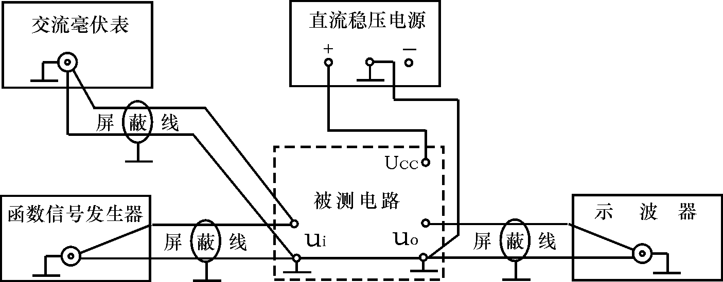
图1－1 模拟电子电路中常用电子仪器布局图
- 示波器
示波器是一种用途很广的电子测量仪器，它既能直接显示电信号的波形，又能对电信号进行各种参数的测量。现着重指出下列几点：
1）、寻找扫描光迹
将示波器Y轴显示方式置“Y₁”或“Y₂”，输入耦合方式置“GND”，开机
预热后，若在显示屏上不出现光点和扫描基线，可按下列操作去找到扫描线：①适当调节亮度旋钮。②触发方式开关置“自动”。③适当调节垂直（）、水平（）“位移”旋钮，使扫描光迹位于屏幕中央。（若示波器设有“寻迹”按键，可按下“寻迹”按键，判断光迹偏移基线的方向。）
2）、双踪示波器一般有五种显示方式，即“Y₁”、“Y₂”、“Y₁＋Y₂”三种单
踪显示方式和“交替”“断续”二种双踪显示方式。“交替”显示一般适宜于输入信号频率较高时使用。“断续”显示一般适宜于输入信号频率较底时使用。
3）、为了显示稳定的被测信号波形，“触发源选择”开关一般选为“内”触发，使扫描触发信号取自示波器内部的Y通道。
4）、触发方式开关通常先置于“自动”调出波形后，若被显示的波形不稳定，可置触发方式开关于“常态”，通过调节“触发电平”旋钮找到合适的触发电压，使被测试的波形稳定地显示在示波器屏幕上。
有时，由于选择了较慢的扫描速率，显示屏上将会出现闪烁的光迹，但被
测信号的波形不在X轴方向左右移动，这样的现象仍属于稳定显示。
5）、适当调节“扫描速率”开关及“Y轴灵敏度”开关使屏幕上显示一～二个周期的被测信号波形。在测量幅值时，应注意将“Y轴灵敏度微调”旋钮置于“校准”位置，即顺时针旋到底，且听到关的声音。在测量周期时，应注意将“X轴扫速微调”旋钮置于“校准”位置，即顺时针旋到底，且听到关的声音。还要注意“扩展”旋钮的位置。
根据被测波形在屏幕坐标刻度上垂直方向所占的格数（div或cm）与“Y轴灵敏度”开关指示值（v/div）的乘积，即可算得信号幅值的实测值。
根据被测信号波形一个周期在屏幕坐标刻度水平方向所占的格数（div或
cm）与“扫速”开关指示值（t/div）的乘积，即可算得信号频率的实测值。
2、函数信号发生器
函数信号发生器按需要输出正弦波、方波、三角波三种信号波形。输出电压最大可达20V_{P－P}。通过输出衰减开关和输出幅度调节旋钮，可使输出电压在毫伏级到伏级范围内连续调节。函数信号发生器的输出信号频率可以通过频率分档开关进行调节。
函数信号发生器作为信号源，它的输出端不允许短路。
- 交流毫伏表
交流毫伏表只能在其工作频率范围之内，用来测量正弦交流电压的有效值。为了防止过载而损坏，测量前一般先把量程开关置于量程较大位置上，然
后在测量中逐档减小量程。
三、实验设备与器件
1、 函数信号发生器 2、 双踪示波器 3、 交流毫伏表
四、实验内容
1、用机内校正信号对示波器进行自检。
1) 扫描基线调节
将示波器的显示方式开关置于“单踪”显示（Y₁或Y₂），输入耦合方式开关置“GND”，触发方式开关置于“自动”。开启电源开关后，调节“辉度”、“聚焦”、“辅助聚焦”等旋钮，使荧光屏上显示一条细而且亮度适中的扫描基线。然后调节“X轴位移”（）和“Y轴位移”( )旋钮，使扫描线位于屏幕中央，并且能上下左右移动自如。
2）测试“校正信号”波形的幅度、频率
将示波器的“校正信号”通过专用电缆线引入选定的Y通道（Y₁或Y₂），将Y轴输入耦合方式开关置于“AC”或“DC”，触发源选择开关置“内”，内触发源选择开关置“Y₁”或“Y₂”。调节X轴“扫描速率”开关（t/div）和Y轴“输入灵敏度”开关（V/div），使示波器显示屏上显示出一个或数个周期稳定的方波波形。
a. 校准“校正信号”幅度
将“y轴灵敏度微调”旋钮置“校准”位置，“y轴灵敏度”开关置适当位置，读取校正信号幅度，记入表1－1。
表1－1
 | 标 准 值 | 实 测 值
幅 度
Up-p(V)
频 率
f(KHz)
注：不同型号示波器标准值有所不同，请按所使用示波器将标准值填入表格中。
b. 校准“校正信号”频率
将“扫速微调”旋钮置“校准”位置，“扫速”开关置适当位置，读取校正信号周期，记入表1－1。
2、用示波器测量信号参数
调节函数信号发生器有关旋钮，使输出频率分别为100Hz、1KHz、10KHz、100KHz，有效值均为1V（交流毫伏表测量值）的正弦波信号。
改变示波器“扫速”开关及“Y轴灵敏度”开关等位置，测量信号源输出电压频率及峰峰值，记入表1－2。
表1－2
信号电压频率 | 示波器测量值
信号电压频率 | 周期（ms） | 频率（Hz）
100Hz
1KHz
10KHz
100KHz
五、实验总结
1、 整理实验数据，并进行分析。
2、 问题讨论
如何操纵示波器有关旋钮，以便从示波器显示屏上观察到稳定、清晰的波形？
3、函数信号发生器有哪几种输出波形？它的输出端能否短接，如用屏蔽
线作为输出引线，则屏蔽层一端应该接在哪个接线柱上?
六、预习要求
1、 阅读实验附录中有关示波器部分内容。

实验二 晶体管共射极单管放大器
一、实验目的
1、 学会放大器静态工作点的调试方法，分析静态工作点对放大器性能的影响。
2、 掌握放大器电压放大倍数、输入电阻、输出电阻及最大不失真输出电压的测试方法。
3、 熟悉常用电子仪器及模拟电路实验设备的使用。
二、实验原理
图2－1为电阻分压式工作点稳定单管放大器实验电路图。它的偏置电路采用R_{B1}和R_{B2}组成的分压电路，并在发射极中接有电阻R_{E}，以稳定放大器的静态工作点。当在放大器的输入端加入输入信号u_{i}后，在放大器的输出端便可得到一个与u_{i}相位相反，幅值被放大了的输出信号u₀，从而实现了电压放大。

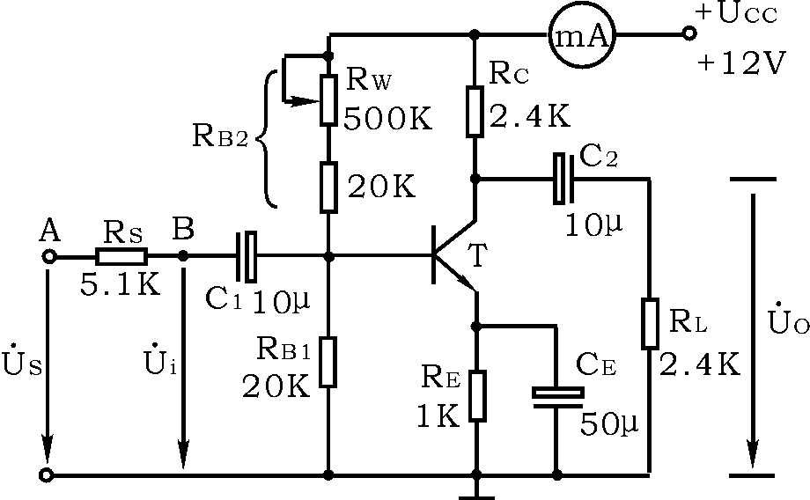
图2－1 共射极单管放大器实验电路
在图2－1电路中，当流过偏置电阻R_{B1}和R_{B2} 的电流远大于晶体管T 的
基极电流I_{B}时（一般5～10倍），则它的静态工作点可用下式估算
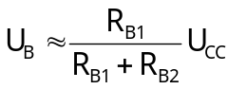

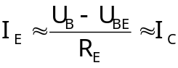
U_{CE}＝U_{CC}－I_{C}（R_{C}＋R_{E}）
电压放大倍数
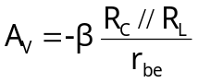
输入电阻
R_{i}＝R_{B1} // R_{B2} // r_{be}
输出电阻
R_{O}≈R_{C}
由于电子器件性能的分散性比较大，因此在设计和制作晶体管放大电路时，离不开测量和调试技术。在设计前应测量所用元器件的参数，为电路设计提供必要的依据，在完成设计和装配以后，还必须测量和调试放大器的静态工作点和各项性能指标。一个优质放大器，必定是理论设计与实验调整相结合的产物。因此，除了学习放大器的理论知识和设计方法外，还必须掌握必要的测量和调试技术。
放大器的测量和调试一般包括：放大器静态工作点的测量与调试，消除干扰与自激振荡及放大器各项动态参数的测量与调试等。
1、 放大器静态工作点的测量与调试
1) 静态工作点的测量
测量放大器的静态工作点，应在输入信号u_{i}＝0的情况下进行， 即将放大器输入端与地端短接，然后选用量程合适的直流毫安表和直流电压表，分别测量晶体管的集电极电流I_{C}以及各电极对地的电位U_{B}、U_{C}和U_{E}。一般实验中，为了避免断开集电极，所以采用测量电压U_{E}或U_{C}，然后算出I_{C}的方法，例如，只要测出U_{E}，即可用
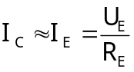算出I_{C}（也可根据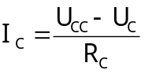，由U_{C}确定I_{C}），
同时也能算出U_{BE}＝U_{B}－U_{E}，U_{CE}＝U_{C}－U_{E}。
为了减小误差，提高测量精度，应选用内阻较高的直流电压表。
2) 静态工作点的调试
放大器静态工作点的调试是指对管子集电极电流I_{C}（或U_{CE}）的调整与测试。
静态工作点是否合适，对放大器的性能和输出波形都有很大影响。如工作点
偏高，放大器在加入交流信号以后易产生饱和失真，此时u_{O}的负半周将被削底，如图2－2(a)所示；如工作点偏低则易产生截止失真，即u_{O}的正半周被缩顶（一般截止失真不如饱和失真明显），如图2－2(b)所示。这些情况都不符合不失真放大的要求。所以在选定工作点以后还必须进行动态调试，即在放大器的输入端加入一定的输入电压u_{i}，检查输出电压u_{O}的大小和波形是否满足要求。如不满足，则应调节静态工作点的位置。

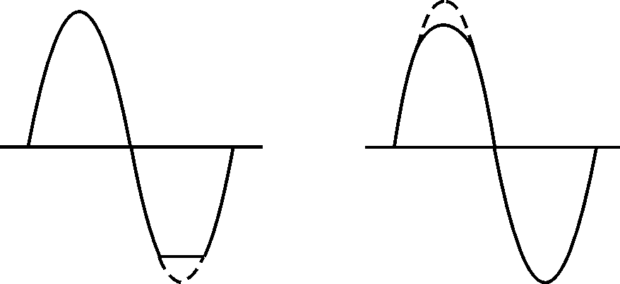
(a) (b)
图2－2 静态工作点对u_{O}波形失真的影响

改变电路参数U_{CC}、R_{C}、R_{B}（R_{B1}、R_{B2}）都会引起静态工作点的变化，如图2－3所示。但通常多采用调节偏置电阻R_{B2}的方法来改变静态工作点，如减小R_{B2}，则可使静态工作点提高等。
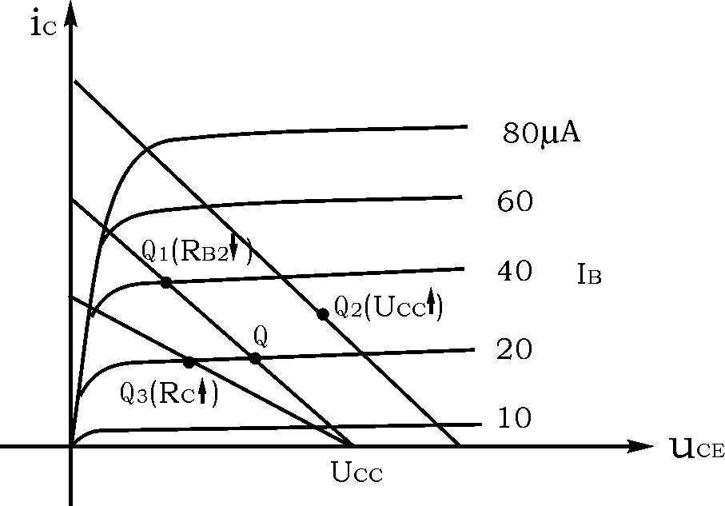
图2－3 电路参数对静态工作点的影响

最后还要说明的是，上面所说的工作点“偏高”或“偏低”不是绝对的，应该是相对信号的幅度而言，如输入信号幅度很小，即使工作点较高或较低也不一定会出现失真。所以确切地说，产生波形失真是信号幅度与静态工作点设置配合
不当所致。如需满足较大信号幅度的要求，静态工作点最好尽量靠近交流负载线的中点。
2、放大器动态指标测试
放大器动态指标包括电压放大倍数、输入电阻、输出电阻、最大不失真输出电压（动态范围）和通频带等。
1) 电压放大倍数A_{V}的测量
调整放大器到合适的静态工作点，然后加入输入电压u_{i}，在输出电压u_{O}不失真的情况下，用交流毫伏表测出u_{i}和u_{o}的有效值U_{i}和U_{O}，则
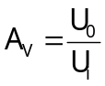
2) 输入电阻R_{i}的测量
为了测量放大器的输入电阻，按图2－4 电路在被测放大器的输入端与信号源之间串入一已知电阻R，在放大器正常工作的情况下， 用交流毫伏表测出U_{S}和U_{i}，则根据输入电阻的定义可得
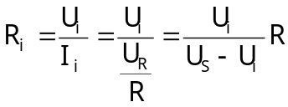

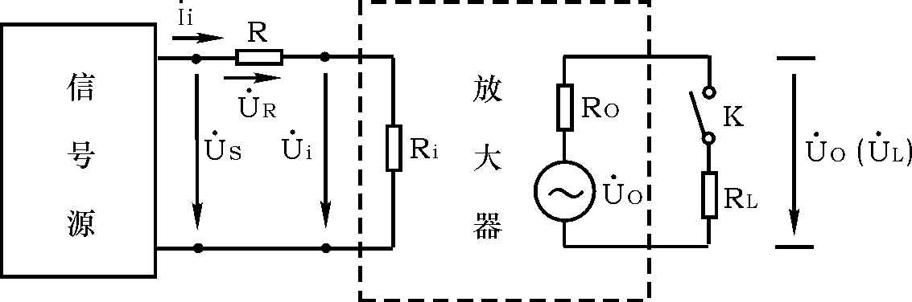
图2－4 输入、输出电阻测量电路

测量时应注意下列几点:
① 由于电阻R两端没有电路公共接地点，所以测量R两端电压 U_{R}时必须分别测出U_{S}和U_{i}，然后按U_{R}＝U_{S}－U_{i}求出U_{R}值。
② 电阻R的值不宜取得过大或过小，以免产生较大的测量误差，通常取R与R_{i}为同一数量级为好，本实验可取R＝1～2KΩ。
3) 输出电阻R₀的测量
按图2-4电路，在放大器正常工作条件下，测出输出端不接负载 R_{L}的输出电压U_{O}和接入负载后的输出电压U_{L}，根据
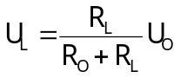
即可求出
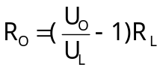
在测试中应注意，必须保持R_{L}接入前后输入信号的大小不变。

三、实验设备与器件
1、＋12V直流电源 2、函数信号发生器
3、双踪示波器 4、交流毫伏表
5、直流电压表 6、直流毫安表
7、频率计 8、万用电表
9、晶体三极管3DG6×1(β＝50～100)
电阻器、电容器若干
四、实验内容
实验电路如图2－1所示。各电子仪器可按实验一中图1－1所示方式连接，为防止干扰，各仪器的公共端必须连在一起，同时信号源、交流毫伏表和示波器的引线应采用专用电缆线或屏蔽线，如使用屏蔽线，则屏蔽线的外包金属网应接在公共接地端上。
1、调试静态工作点
接通直流电源前，先将R_{W}调至最大， 函数信号发生器输出旋钮旋至零。接通＋12V电源、调节R_{W}，使I_{C}＝2.0mA（即U_{E}＝2.0V）， 用直流电压表测量U_{B}、U_{E}、U_{C}及用万用电表测量R_{B2}值。记入表2－1。
表2-1 I_{C}＝2mA
测 量 值 |  |  |  | 计 算 值
U_{B}（V） | U_{E}（V） | U_{C}（V） | R_{B2}（KΩ） | U_{BE}（V） | U_{CE}（V） | I_{C}（mA）
2、测量电压放大倍数
在放大器输入端加入频率为1KHz的正弦信号u_{S}，调节函数信号发生器的输出旋钮使放大器输入电压U_{i}10mV，同时用示波器观察放大器输出电压u_{O}波形，在波形不失真的条件下用交流毫伏表测量下述三种情况下的U_{O}值，并用双踪示波器观察u_{O}和u_{i}的相位关系，记入表2－2。
表2－2 Ic＝2.0mA U_{i}＝ mV
R_{C}（KΩ） | R_{L}(KΩ) | U_{o}(V) | A_{V} | 观察记录一组u_{O}和u₁波形
2.4 | ∞ |  |  | 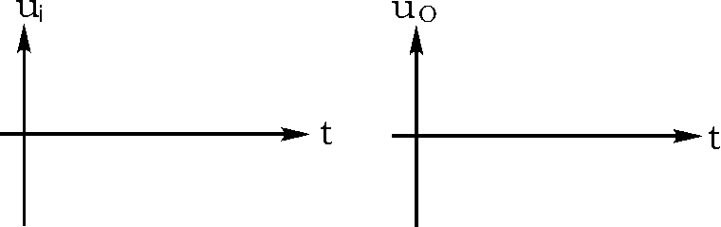
1.2 | ∞
2.4 | 2.4
3、观察静态工作点对电压放大倍数的影响
置R_{C}＝2.4KΩ，R_{L}＝∞，U_{i}适量，调节R_{W}，用示波器监视输出电压波形，在u_{O}不失真的条件下，测量数组I_{C}和U_{O}值，记入表2－3。
表2－3 R_{C}＝2.4KΩ R_{L}＝∞ U_{i}＝ mV
U_{E}（V） |  |  | 2.0
U_{O}(V)
A_{V}
测量U_{E}时，要先将信号源输出旋钮旋至零（即使U_{i}＝0）。
五、实验总结
1、 列表整理测量结果，并把实测的静态工作点、电压放大倍数、输入电阻、输出电阻之值与理论计算值比较（取一组数据进行比较），分析产生误差原因。
2、总结R_{C}，R_{L}及静态工作点对放大器电压放大倍数、输入电阻、输出电阻的影响。
3、讨论静态工作点变化对放大器输出波形的影响。
4、分析讨论在调试过程中出现的问题。

实验三 射极跟随器
一、实验目的
1、 掌握射极跟随器的特性及测试方法
2、 进一步学习放大器各项参数测试方法
二、实验原理
射极跟随器的原理图如图3－1所示。 它是一个电压串联负反馈放大电路，它具有输入电阻高，输出电阻低，电压放大倍数接近于1，输出电压能够在较大范围内跟随输入电压作线性变化以及输入、输出信号同相等特点。

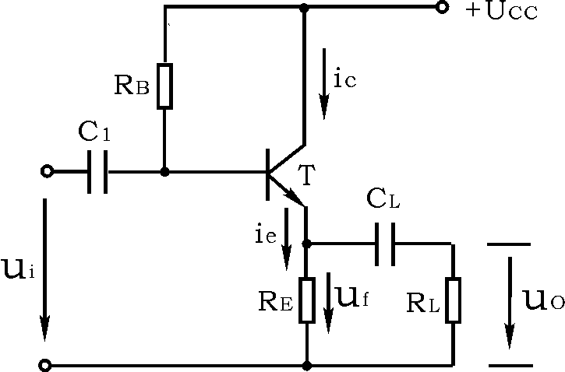
图3－1 射极跟随器

射极跟随器的输出取自发射极，故称其为射极输出器。
1、输入电阻R_{i}
图3－1电路
R_{i}＝r_{be}＋(1＋β)R_{E}
如考虑偏置电阻R_{B}和负载R_{L}的影响，则
R_{i}＝R_{B}∥[r_{be}＋(1＋β)(R_{E}∥R_{L})]
由上式可知射极跟随器的输入电阻R_{i}比共射极单管放大器的输入电阻R_{i}＝R_{B}∥r_{be}要高得多，但由于偏置电阻R_{B}的分流作用，输入电阻难以进一步提高。
输入电阻的测试方法同单管放大器，实验线路如图3－2所示。
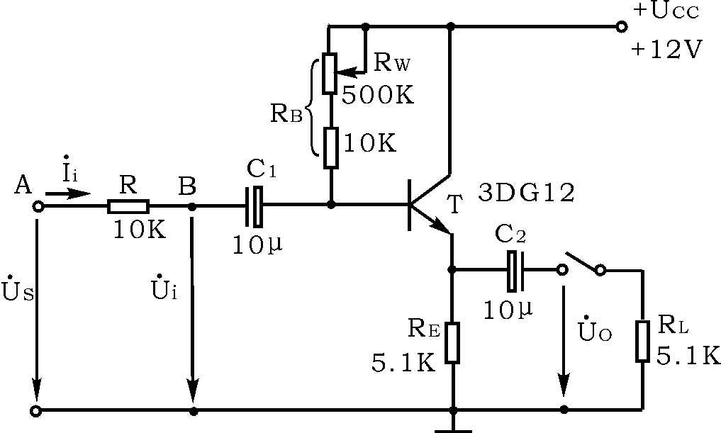
图3－2 射极跟随器实验电路

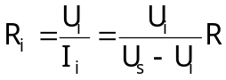
即只要测得A、B两点的对地电位即可计算出R_{i}。
2、输出电阻R_{O}
图3－1电路
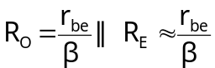
如考虑信号源内阻R_{S}，则
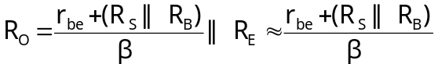
由上式可知射极跟随器的输出电阻R₀比共射极单管放大器的输出电阻R_{O}≈R_{C}低得多。三极管的β愈高，输出电阻愈小。
输出电阻R_{O}的测试方法亦同单管放大器，即先测出空载输出电压U_{O}，再测接入负载R_{L}后的输出电压U_{L}，根据
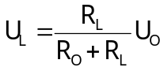
即可求出 R_{O}
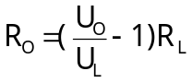
3、电压放大倍数
图3－1电路
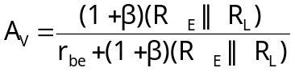≤ 1
上式说明射极跟随器的电压放大倍数小于近于1，且为正值。 这是深度电压负反馈的结果。但它的射极电流仍比基流大(1＋β)倍， 所以它具有一定的电流和功率放大作用。
三、实验设备与器件
1、＋12V直流电源 2、函数信号发生器
3、双踪示波器 4、交流毫伏表
5、直流电压表 6、3DG12×1 (β＝50～100)
电阻器、电容器若干。
四、实验内容
按图3－2组接电路
1、静态工作点的调整
接通＋12V直流电源，在B点加入f＝1KHz正弦信号u_{i}，输出端用示波器监视输出波形，反复调整R_{W}及信号源的输出幅度，使在示波器的屏幕上得到一个最大不失真输出波形，然后置u_{i}＝0，用直流电压表测量晶体管各电极对地电位，将测得数据记入表3－1。
表3－1
U_{E}(V) | U_{B}(V) | U_{C}(V) | I_{E}（mA）
在下面整个测试过程中应保持R_{W}值不变（即保持静工作点I_{E}不变）。
2、测量电压放大倍数Av
接入负载R_{L}＝1KΩ，在B点加f＝1KHz正弦信号u_{i}，调节输入信号幅度，用示波器观察输出波形u_{o}，在输出最大不失真情况下，用交流毫伏表测U_{i}、U_{L}值。记入表3－2。
表3－2
U_{i}（V） | U_{L}（V） | A_{V}

3、测量输出电阻R₀
接上负载R_{L}＝1K，在B点加f＝1KHz正弦信号u_{i}，用示波器监视输出波形，测空载输出电压U_{O}，有负载时输出电压U_{L}，记入表3－3。
表3－3
U₀（V） | U_{L}（V） | R_{O}(KΩ)

4、测量输入电阻R_{i}
在A点加f＝1KHz的正弦信号u_{S}，用示波器监视输出波形，用交流毫伏表分别测出A、B点对地的电位U_{S}、U_{i}，记入表3－4。
表3－4
U_{S}（V） | U_{i}（V） | R_{i}(KΩ)

五、预习要求
1、复习射极跟随器的工作原理。
2、根据图3－2的元件参数值估算静态工作点，并画出交、直流负载线。
六、实验报告
1、 整理实验数据。
2、 分析射极跟随器的性能和特点。

实验四 负反馈放大器
一、实验目的
加深理解放大电路中引入负反馈的方法和负反馈对放大器各项性能指标的影响。
二、实验原理
负反馈在电子电路中有着非常广泛的应用,虽然它使放大器的放大倍数降低，但能在多方面改善放大器的动态指标，如稳定放大倍数，改变输入、输出电阻，减小非线性失真和展宽通频带等。因此，几乎所有的实用放大器都带有负反馈。
负反馈放大器有四种组态，即电压串联，电压并联，电流串联，电流并联。本实验以电压串联负反馈为例，分析负反馈对放大器各项性能指标的影响。
1、图4－1为带有负反馈的两级阻容耦合放大电路，在电路中通过R_{f}把输出电压u_{o}引回到输入端，加在晶体管T₁的发射极上，在发射极电阻R_{F1}上形成反馈电压u_{f}。根据反馈的判断法可知，它属于电压串联负反馈。
主要性能指标如下
1) 闭环电压放大倍数
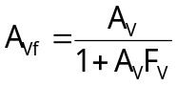其中 A_{V}＝U_{O}／U_{i} — 基本放大器（无反馈）的电压放大倍数，即开环电压放大倍数。 1＋A_{V}F_{V} — 反馈深度，它的大小决定了负反馈对放大器性能改善的程度。
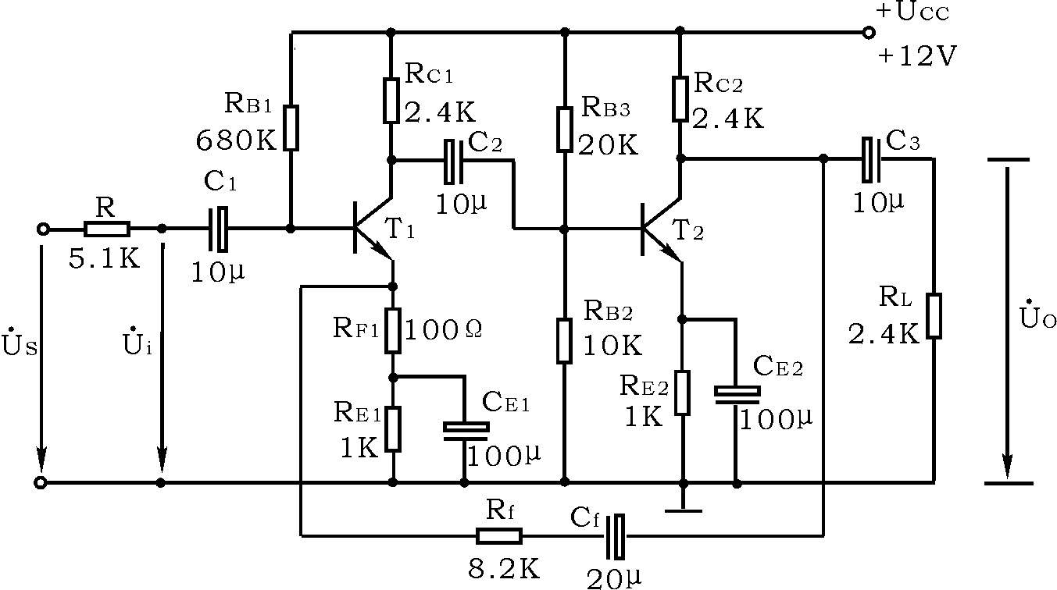 图4－1 带有电压串联负反馈的两级阻容耦合放大器
- 反馈系数
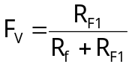
3) 输入电阻
R_{if}＝(1＋A_{V}F_{V} )R_{i}
R_{i} — 基本放大器的输入电阻
4) 输出电阻
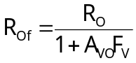
R_{O} — 基本放大器的输出电阻
A_{VO} — 基本放大器R_{L}＝∞时的电压放大倍数
2、本实验还需要测量基本放大器的动态参数，怎样实现无反馈而得到基本放大器呢？不能简单地断开反馈支路，而是要去掉反馈作用，但又要把反馈网络的影响（负载效应）考虑到基本放大器中去。为此:
1) 在画基本放大器的输入回路时，因为是电压负反馈，所以可将负反馈放大器的输出端交流短路，即令u_{O}＝0，此时 R_{f}相当于并联在R_{F1}上。
2) 在画基本放大器的输出回路时，由于输入端是串联负反馈，因此需将反馈放大器的输入端（T₁ 管的射极）开路，此时（R_{f}＋R_{F1}）相当于并接在输出端。可近似认为R_{f}并接在输出端。 根据上述规律，就可得到所要求的如图4－2所示的基本放大器。
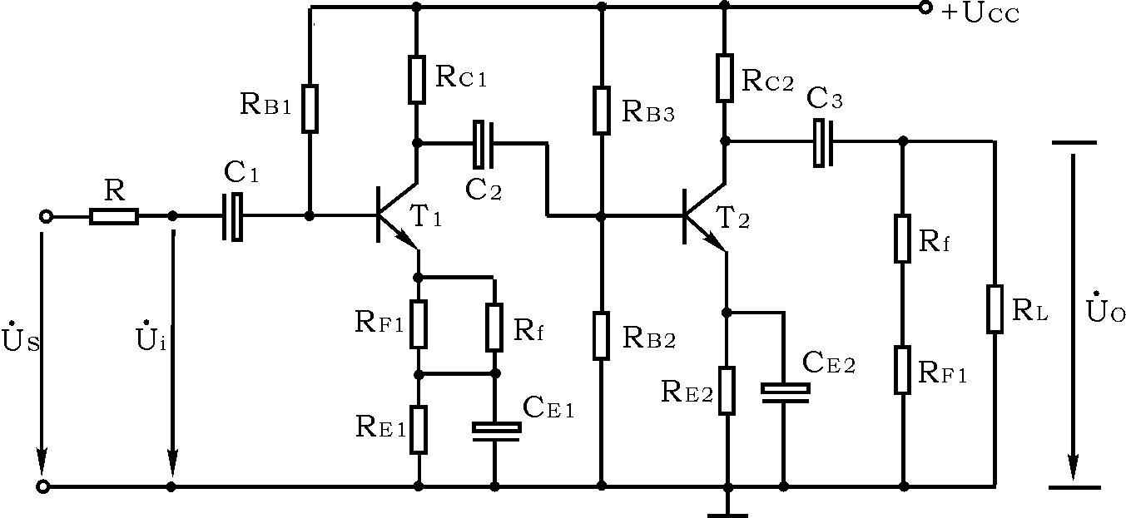
图4－2 基本放大器

三、实验设备与器件
1、 ＋12V直流电源 2、 函数信号发生器
3、 双踪示波器 4、 频率计
5、 交流毫伏表 6、 直流电压表
7、 晶体三极管3DG6×2(β＝50～100)
电阻器、电容器若干。
四、实验内容
1、 测量静态工作点
按图4－1连接实验电路，取U_{CC}＝＋12V，U_{i}＝0，用直流电压表分别测量第一级、第二级的静态工作点，记入表4-1。
表4－1
 | U_{B}（V） | U_{E}（V） | U_{C}（V） | I_{C}（mA）
第一级
第二级
2、测试基本放大器的各项性能指标
将实验电路按图4－2改接，即把R_{f}断开后分别并在R_{F1}和R_{L}上，其它连线不动。
测量中频电压放大倍数A_{V}，输入电阻R_{i}和输出电阻R_{O}。
① 以f＝1KHZ，U_{S}约10mV正弦信号输入放大器， 用示波器监视输出波形u_{O}，在u_{O}不失真的情况下，用交流毫伏表测量U_{S}、U_{i}、U_{L}，记入表4－2。
表4-2
基本放大器 | U_{S}  (mv) | U_{i}  (mv) | U_{L}  (V) | U_{O}  (V) | A_{V} | R_{i}  (KΩ) | R_{O}  (KΩ)
负反馈放大器 | U_{S}  (mv) | U_{i}  (mv) | U_{L}  (V) | U_{O}  (V) | A_{Vf} | R_{if}  (KΩ) | R_{Of}  (KΩ)
②保持U_{S}不变，断开负载电阻R_{L}（注意，R_{f}不要断开），测量空载时的输出电压U_{O}，记入表4－2。
3、测试负反馈放大器的各项性能指标
将实验电路恢复为图4－1的负反馈放大电路。 适当加大U_{S}（约15mV），在输出波形不失真的条件下，测量负反馈放大器的A_{Vf}、R_{if}和R_{Of}， 记入表4－2.
五、实验总结
1、将基本放大器和负反馈放大器动态参数的实测值和理论估算值列表进行比较。
2、根据实验结果，总结电压串联负反馈对放大器性能的影响。
六、预习要求
1、复习教材中有关负反馈放大器的内容。
2、按实验电路4－1估算放大器的静态工作点（取β₁＝β₂＝100）。
3、怎样把负反馈放大器改接成基本放大器？为什么要把R_{f}并接在输入和输出端？
4、估算基本放大器的A_{V}，R_{i}和R_{O}；估算负反馈放大器的A_{Vf}、R_{if}和R_{Of}，并验算它们之间的关系。

实验五 差动放大器

一、实验目的
1、加深对差动放大器性能及特点的理解
2、学习差动放大器主要性能指标的测试方法
二、实验原理
图5－1是差动放大器的基本结构。 它由两个元件参数相同的基本共射放大电路组成。当开关K拨向左边时，构成典型的差动放大器。调零电位器R_{P}用来调节T₁、T₂管的静态工作点，使得输入信号U_{i}＝0时，双端输出电压U_{O}＝0。R_{E}为两管共用的发射极电阻， 它对差模信号无负反馈作用，因而不影响差模电压放大倍数，但对共模信号有较强的负反馈作用，故可以有效地抑制零漂，稳定静态工作点。

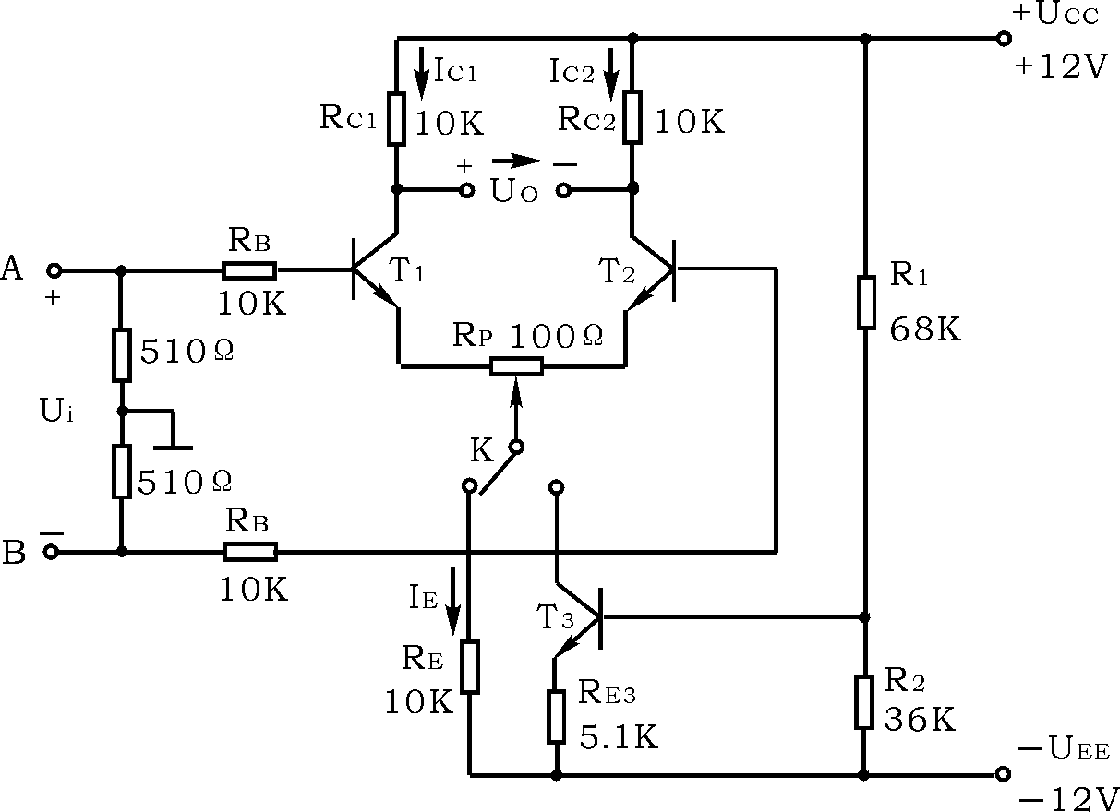
图5－1 差动放大器实验电路

当开关K拨向右边时，构成具有恒流源的差动放大器。 它用晶体管恒流源代替发射极电阻R_{E}，可以进一步提高差动放大器抑制共模信号的能力。
1、静态工作点的估算
典型电路
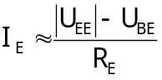 （认为U_{B1}＝U_{B2}≈0）
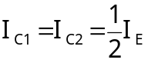
恒流源电路
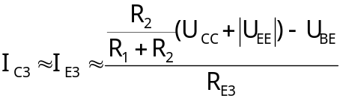
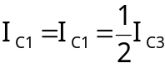
2、差模电压放大倍数和共模电压放大倍数
当差动放大器的射极电阻R_{E}足够大，或采用恒流源电路时，差模电压放大倍数A_{d}由输出端方式决定，而与输入方式无关。
双端输出: R_{E}＝∞，R_{P}在中心位置时，

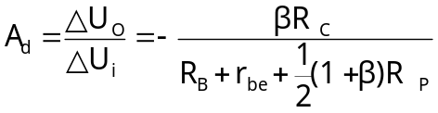
单端输出
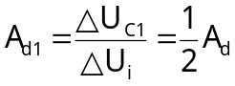
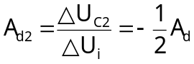
当输入共模信号时，若为单端输出，则有
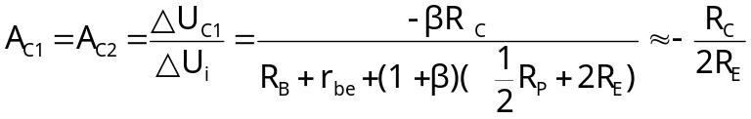

若为双端输出，在理想情况下
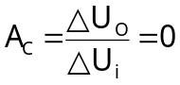
实际上由于元件不可能完全对称，因此A_{C}也不会绝对等于零。
3、 共模抑制比CMRR
为了表征差动放大器对有用信号（差模信号）的放大作用和对共模信号的抑制能力，通常用一个综合指标来衡量，即共模抑制比
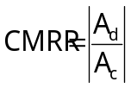 或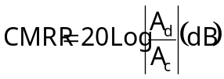
差动放大器的输入信号可采用直流信号也可采用交流信号。本实验由函数信号发生器提供频率f＝1KHZ的正弦信号作为输入信号。
三、实验设备与器件
1、±12V直流电源 2、函数信号发生器
3、双踪示波器 4、交流毫伏表
5、直流电压表
6、晶体三极管3DG6×3，要求T₁、T₂管特性参数一致。
电阻器、电容器若干。
四、实验内容
- 典型差动放大器性能测试
按图5-1连接实验电路，开关K拨向左边构成典型差动放大器。
1) 测量静态工作点
①调节放大器零点
信号源不接入。将放大器输入端A、B与地短接，接通±12V直流电源，用直流电压表测量输出电压U_{O}，调节调零电位器R_{P}，使U_{O}＝0。 调节要仔细，力求准确。
②测量静态工作点
零点调好以后，用直流电压表测量T₁、T₂管各电极电位及射极电阻R_{E}两端电压U_{RE}，记入表5－1。
表5-1
测量值 | U_{C1}(V) | U_{B1}(V) | U_{E1}(V) |  | U_{C2}(V) | U_{B2}(V) |  | U_{E2}(V) | U_{RE}(V)
计算值 | I_{C}(mA) |  |  | I_{B}(mA) |  |  | U_{CE}(V)
2) 测量差模电压放大倍数
断开直流电源，将函数信号发生器的输出端接放大器输入A端，地端接放大器输入B端构成单端输入方式，调节输入信号为频率f＝1KHz的正弦信号，并使输出旋钮旋至零，用示波器监视输出端（集电极C₁或C₂与地之间）。
接通±12V直流电源，逐渐增大输入电压U_{i}（约100mV），在输出波形无失真的情况下，用交流毫伏表测 U_{i}，U_{C1}，U_{C2}，记入表5－2中，并观察u_{i}，u_{C1}，u_{C2}之间的相位关系及U_{RE}随U_{i}改变而变化的情况。
3) 测量共模电压放大倍数
将放大器A、B短接，信号源接A端与地之间，构成共模输入方式， 调节输入信号f=1kHz，U_{i}=1V，在输出电压无失真的情况下，测量U_{C1}， U_{C2}之值记入表5－2，并观察u_{i}， u_{C1}， u_{C2}之间的相位关系及U_{RE}随U_{i}改变而变化的情况。
表5-2
 | 典型差动放大电路 |  | 具有恒流源差动放大电路
 | 单端输入 | 共模输入 | 单端输入 | 共模输入
U_{i} | 100mV | 1V | 100mV | 1V
U_{C1}(V)
U_{C2}(V)
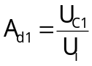 |  | / |  | /
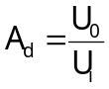 |  | / |  | /
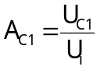 | / |  | /
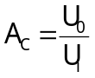 | / |  | /
K_{CMR}=│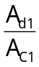│

具有恒流源的差动放大电路性能测试
将图5－1电路中开关K拨向右边，构成具有恒流源的差动放大电路。重复内容1－2)、1－3)的要求，记入表5－2。
五、实验总结
1、整理实验数据，列表比较实验结果和理论估算值，分析误差原因。
2、静态工作点和差模电压放大倍数。
3、典型差动放大电路单端输出时的CMRR实测值与理论值比较
4、典型差动放大电路单端输出时CMRR的实测值与具有恒流源的差动放大器CMRR实测值比较。

实验六 集成运算放大器的基本应用
─ 模拟运算电路 ─
一、实验目的
1、研究由集成运算放大器组成的比例、加法、减法和积分等基本运算电路的功能。
2、了解运算放大器在实际应用时应考虑的一些问题。
二、实验原理
集成运算放大器是一种具有高电压放大倍数的直接耦合多级放大电路。当外部接入不同的线性或非线性元器件组成输入和负反馈电路时，可以灵活地实现各种特定的函数关系。在线性应用方面，可组成比例、加法、积分、微分等模拟运算电路。
1、理想运算放大器特性
在大多数情况下，将运放视为理想运放，就是将运放的各项技术指标理想化，满足下列条件的运算放大器称为理想运放。
开环电压增益 A_{ud}=∞
输入阻抗 r_{i}=∞
输出阻抗 r_{o}=0
带宽 f_{BW}=∞
失调与漂移均为零等。
理想运放在线性应用时的两个重要特性：
（1）输出电压U_{O}与输入电压之间满足关系式
U_{O}＝A_{ud}（U₊－U－）
由于A_{ud}=∞，而U_{O}为有限值，因此，U₊－U－≈0。即U₊≈U－，称为“虚短”
（2）由于r_{i}=∞，故流进运放两个输入端的电流可视为零，即I_{IB}＝0，称为“虚断”。这说明运放对其前级吸取电流极小。
上述两个特性是分析理想运放应用电路的基本原则，可简化运放电路的计算。
2、μA741
本实验采用的集成运放型号为μA741（或F007），引脚排列如图所示，它是八脚双列直插式组件，②脚和③脚为反相和同相输入端，⑥脚为输出端，⑦脚和④脚为正、负电源端，①脚和⑤脚为失调调零端，①⑤脚之间可接入一只几十KΩ的电位器并将滑动触头接到负电源端。 ⑧脚为空脚。
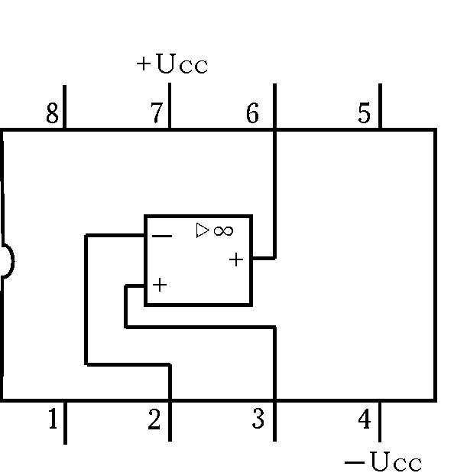
μA741管脚图
3、集成运放在使用时应考虑的一些问题
1) 输入信号选用交、直流量均可， 但在选取信号的频率和幅度时，应考虑运放的频响特性和输出幅度的限制。
2) 调零。为提高运算精度，在运算前， 应首先对直流输出电位进行调零，即保证输入为零时，输出也为零。当运放有外接调零端子时，可按组件要求接入调零电位器RW，调零时，将输入端接地，调零端接入电位器RW，用直流电压表测量输出电压U0，细心调节RW，使U0为零（即失调电压为零）。如运放没有调零端子，若要调零，可按图7－7所示电路进行调零。
一个运放如不能调零，大致有如下原因：① 组件正常，接线有错误。② 组件正常，但负反馈不够强（RF／R1 太大），为此可将RF短路，观察是否能调零。③ 组件正常，但由于它所允许的共模输入电压太低，可能出
现自锁现象，因而不能调零。为此可将电源断开后，再重新接通，如能恢复正常，则属于这种情况。④组件正常，但电路有自激现象，应进行消振。⑤组件内部损坏，应更换好的集成块。
3) 消振。一个集成运放自激时，表现为即使输入信号为零， 亦会有输出，使各种运算功能无法实现，严重时还会损坏器件。在实验中，可用示波器监视输出波形。为消除运放的自激，常采用如下措施
①若运放有相位补偿端子，可利用外接RC补偿电路，产品手册中有补偿电路及元件参数提供。②电路布线、元、器件布局应尽量减少分布电容。③在正、负电源进线与地之间接上几十μF的电解电容和0.01～0.1μF 的陶瓷电容相并联以减小电源引线的影响。
4、基本运算电路
1) 反相比例运算电路
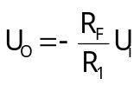电路如图6－1所示。对于理想运放， 该电路的输出电压与输入电压之间的关系为

为了减小输入级偏置电流引起的运算误差，在同相输入端应接入平衡电阻R₂＝R₁ // R_{F}。
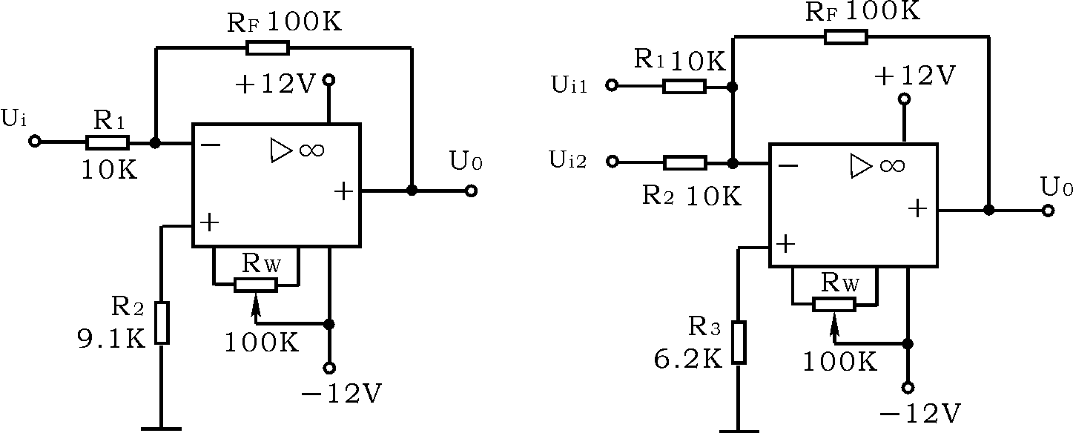
图6－1 反相比例运算电路 图6－2 反相加法运算电路
2) 反相加法电路
电路如图6－2所示，输出电压与输入电压之间的关系为
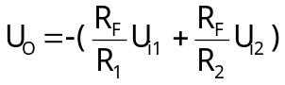 R₃＝R₁ // R₂ // R_{F}
3) 同相比例运算电路
图6－3(a)是同相比例运算电路，它的输出电压与输入电压之间的关系为
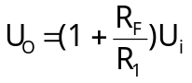 R₂＝R₁ // R_{F}
当R₁→∞时，U_{O}＝U_{i}，即得到如图6－3(b)所示的电压跟随器。图中R₂＝R_{F}，用以减小漂移和起保护作用。一般R_{F}取10KΩ， R_{F}太小起不到保护作用，太大则影响跟随性。
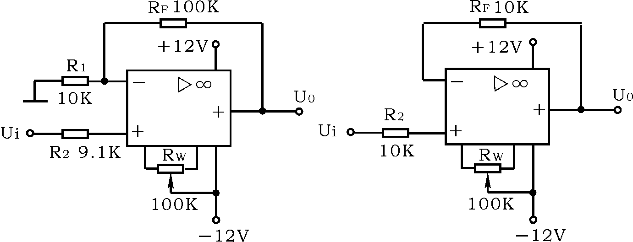
(a) 同相比例运算电路 (b) 电压跟随器
图6-3 同相比例运算电路
三、实验设备与器件
1、±12V直流电源 2、函数信号发生器
3、交流毫伏表 4、直流电压表
5、集成运算放大器μA741×1 电阻器、电容器若干。
四、实验内容
实验前要看清运放组件各管脚的位置；切忌正、负电源极性接反和输出端短路，否则将会损坏集成块。
1、反相比例运算电路
1) 按图6－1连接实验电路，接通±12V电源，输入端对地短路，进行调零和消振。
2) 输入f＝100Hz，U_{i}＝0.5V的正弦交流信号，测量相应的U_{O}，并用示波器观察u_{O}和u_{i}的相位关系，记入表6-1。

表6-1 U_{i}＝0.5V，f＝100Hz
U_{i}（V） | U₀（V） | u_{i}波形 | u_{O}波形 | A_{V}
 |  | 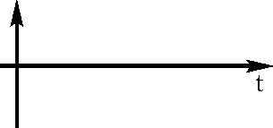 |  | 实测值 | 计算值
2、同相比例运算电路
1) 按图6－3(a)连接实验电路。实验步骤同内容1，将结果记入表6－2。
2) 将图6－3(a)中的R₁断开，得图6－3(b)电路重复内容1)。
表6－2 U_{i}＝0.5V f＝100Hz
U_{i}（V） | U_{O}(V) | u_{i}波形 | u_{O}波形 | A_{V}
 |  |  |  | 实测值 | 计算值
五、实验总结
1、 整理实验数据，画出波形图（注意波形间的相位关系）。
2、 将理论计算结果和实测数据相比较，分析产生误差的原因。
3、 分析讨论实验中出现的现象和问题。
六、预习要求
复习集成运放线性应用部分内容，并根据实验电路参数计算各电路输出电压的理论值。

实验七 低频功率放大器
─ OTL 功率放大器 ─

一、实验目的
  - 进一步理解OTL功率放大器的工作原理
  - 学会OTL电路的调试及主要性能指标的测试方法
二、实验原理
下图所示为OTL 低频功率放大器。
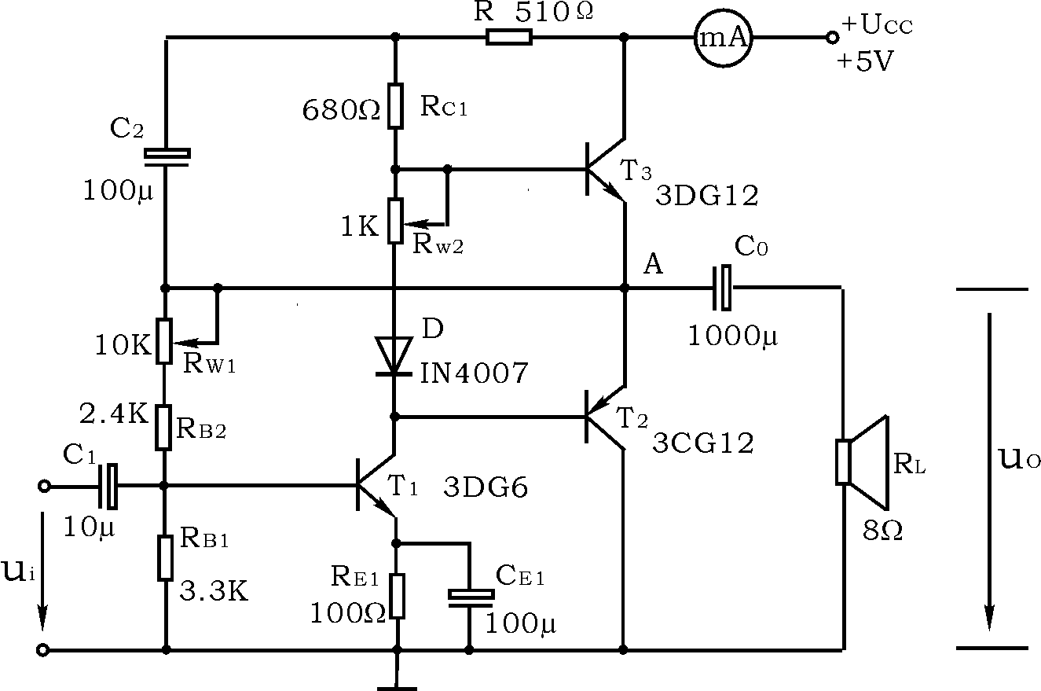
图7－1 OTL 功率放大器实验电路

其中由晶体三极管T₁组成推动级（也称前置放大级），T₂、T₃是一对参数对称的NPN和PNP型晶体三极管，它们组成互补推挽OTL功放电路。由于每一个管子都接成射极输出器形式，因此具
有输出电阻低，负载能力强等优点，适合于作功率输出级。T₁管工作于甲类状态，它的集电极电流I_{C1}由电位器R_{W1}进行调节。I_{C1} 的一部分流经电位器R_{W2}及二极管D， 给T₂、T₃提供偏压。调节R_{W2}，可以使T₂、T₃得到合适的静态电流而工作于甲、乙类状态，以克服交越失真。静态时要求输出端中点A的电位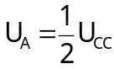，可以

通过调节R_{W1}来实现，又由于R_{W1}的一端接在A点，因此在电路中引入交、直流电压并联负反馈，一方面能够稳定放大器的静态工作点，同时也改善了非线性失真。
当输入正弦交流信号u_{i}时，经T₁放大、倒相后同时作用于T₂、T₃的基极，u_{i}的负半周使T₂管导通（T₃管截止），有电流通过负载R_{L}，同时向电容C₀充电，在u_{i}的正半周，T₃导通（T₂截止），则已充好电的电容器C₀起着电源的作用，通过负载R_{L}放电，这样在R_{L}上就得到完整的正弦波。
C₂和R 构成自举电路，用于提高输出电压正半周的幅度，以得到大的动态范围。
OTL 电路的主要性能指标
- 最大不失真输出功率P_{0m}
理想情况下，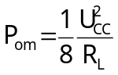，在实验中可通过测量R_{L} 两端的电压有效值，来求得实际的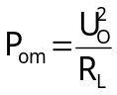。
2、 效率η
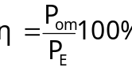 P_{E} —直流电源供给的平均功率
理想情况下，η_{max} ＝ 78.5％ 。在实验中，可测量电源供给的平均电流I_{dC} ，从而求得P_{E}＝U_{CC}·I_{dC}，负载上的交流功率已用上述方法求出，因而也就可以计算实际效率了。
3、 频率响应
详见实验三有关部分内容
4、 输入灵敏度
输入灵敏度是指输出最大不失真功率时，输入信号U_{i}之值。
三、实验设备与器件
1、 ＋5V直流电源 5、 直流电压表
2、 函数信号发生器 6、 直流毫安表
3、 双踪示波器 7、 频率计
4、 交流毫伏表 8、 晶体三极管 3DG6 晶体二极管 IN4007
8Ω扬声器、电阻器、电容器若干
四、实验内容
在整个测试过程中，电路不应有自激现象。
1、 静态工作点的测试
按图7－1 连接实验电路，将输入信号旋钮旋至零（u_{i}=0）电源进线中串入直流毫安表，电位器 R_{W2}置最小值，R_{W1} 置中间位置。接通＋5V 电源，观察毫安表指示，同时用手触摸输出级管子，若电流过大，或管子温升显著，应立即断开电源检查原因（如R_{W2} 开路，电路自激，或输出管性能不好等）。如无异常现象，可开始调试。
1) 调节输出端中点电位U_{A}
调节电位器R_{W1} ，用直流电压表测量A 点电位，使。
2) 调整输出极静态电流及测试各级静态工作点
调节R_{W2} ，使T₂、T₃管的I_{C2}＝I_{C3}＝5～10mA。 从减小交越失真角度而言，应适当加大输出极静态电流，但该电流过大，会使效率降低，所以一般以5～10mA左右为宜。由于毫安表是串在电源进线中， 因此测得的是整个放大器的电流，但一般T₁的集电极电流I_{C1} 较小，从而可以把测得的总电流近似当作末级的静态电流。如要准确得到末级静态电流，则可从总电流中减去I_{C1}之值。
调整输出级静态电流的另一方法是动态调试法。先使R_{W2}＝0，在输入端接入f＝1KHz的正弦信号u_{i}。逐渐加大输入信号的幅值，此时， 输出波形应出现较严重的交越失真（注意：没有饱和和截止失真），然后缓慢增大R_{W2} ，当交越失真刚好消失时，停止调节R_{W2} ，恢复u_{i}＝0 ，此时直流毫安表读数即为输出级静态电流。一般数值也应在5～10mA左右，如过大，则要检查电路。
输出极电流调好以后，测量各级静态工作点，记入表7－1。
表7－1 I_{C2}＝I_{C3}＝ mA U_{A}＝2.5V
 | T₁ | T₂ | T₃
U_{B}(V)
U_{C}(V)
U_{E}(V)
注意：
① 在调整R_{W2} 时，一是要注意旋转方向，不要调得过大，更不能开路，以免损坏输出管
② 输出管静态电流调好，如无特殊情况，不得随意旋动 R_{W2}的位置。
2、 最大输出功率P_{0m} 和效率η的测试
1) 测量P_{om}
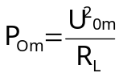输入端接f＝1KHz 的正弦信号u_{i}，输出端用示波器观察输出电压u₀波形。逐渐增大u_{i}，使输出电压达到最大不失真输出，用交流毫伏表测出负载R_{L}上的电压U_{0m} ，则
。
2) 测量η
当输出电压为最大不失真输出时，读出直流毫安表中的电流值，此电流即为直流电源供给的平均电流I_{dC}（有一定误差），由此可近似求得 P_{E}＝U_{CC}I_{dc}，再根据上面测得的P_{0m}，即可求出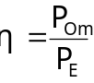。
五、实验总结
1、 整理实验数据，计算静态工作点、最大不失真输出功率P_{0m}、效率η等，并与理论值进行比较。
2、讨论实验中发生的问题及解决办法。
六、预习要求
1、 复习有关OTL 工作原理部分内容。
2、 交越失真产生的原因是什么？怎样克服交越失真？
3、 电路中电位器R_{W2}如果开路或短路，对电路工作有何影响？
4、 为了不损坏输出管，调试中应注意什么问题？

实验八 直流稳压电源
一、实验目的
1、 研究单相桥式整流、电容滤波电路的特性。
2、 掌握利用集成稳压器连接成串联型晶体管稳压电源方法。
二、实验原理
电子设备一般都需要直流电源供电。这些直流电除了少数直接利用干电池和直流发电机外，大多数是采用把交流电（市电）转变为直流电的直流稳压电源。
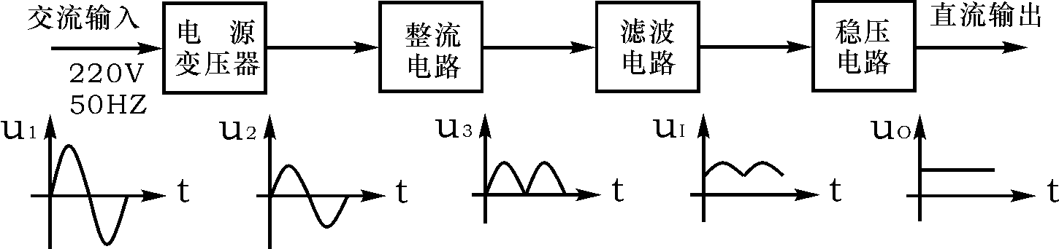
图8－1 直流稳压电源框图
直流稳压电源由电源变压器、整流、滤波和稳压电路四部分组成，其原理框图如图8－1 所示。电网供给的交流电压u₁(220V,50Hz) 经电源变压器降压后，得到符合电路需要的交流电压u₂，然后由整流电路变换成方向不变、大小随时间变化的脉动电压u₃，再用滤波器滤去其交流分量，就可得到比较平直的直流电压u_{I}。但这样的直流输出电压，还会随交流电网电压的波动或负载的变动而变化。在对直流供电要求较高的场合，还需要使用稳压电路，以保证输出直流电压更加稳定。
图8－2 是由分立元件组成的串联型稳压电源的电路图。其整流部分为单相桥式整流、电容滤波电路。稳压部分为串联型稳压电路，它由调整元件（晶体管T₁）；比较放大器T₂、R₇；取样电路R₁、R₂、R_{W}，基准电压D_{W}、R₃和过流保护电路T₃管及电阻R₄、R₅、R₆等组成。整个稳压电路是一个具有电压串联负反馈的闭环系统，其稳压过程为：当电网电压波动或负载变动引起输出直流电压发生变化时，取样电路取出输出电压的一部分送入比较放大器，并与基准电压进行比较，产生的误差信号经T₂放大后送至调整管T₁的基极，使调整管改变其管压降，以补偿输出电压的变化，从而达到稳定输出电压的目的。

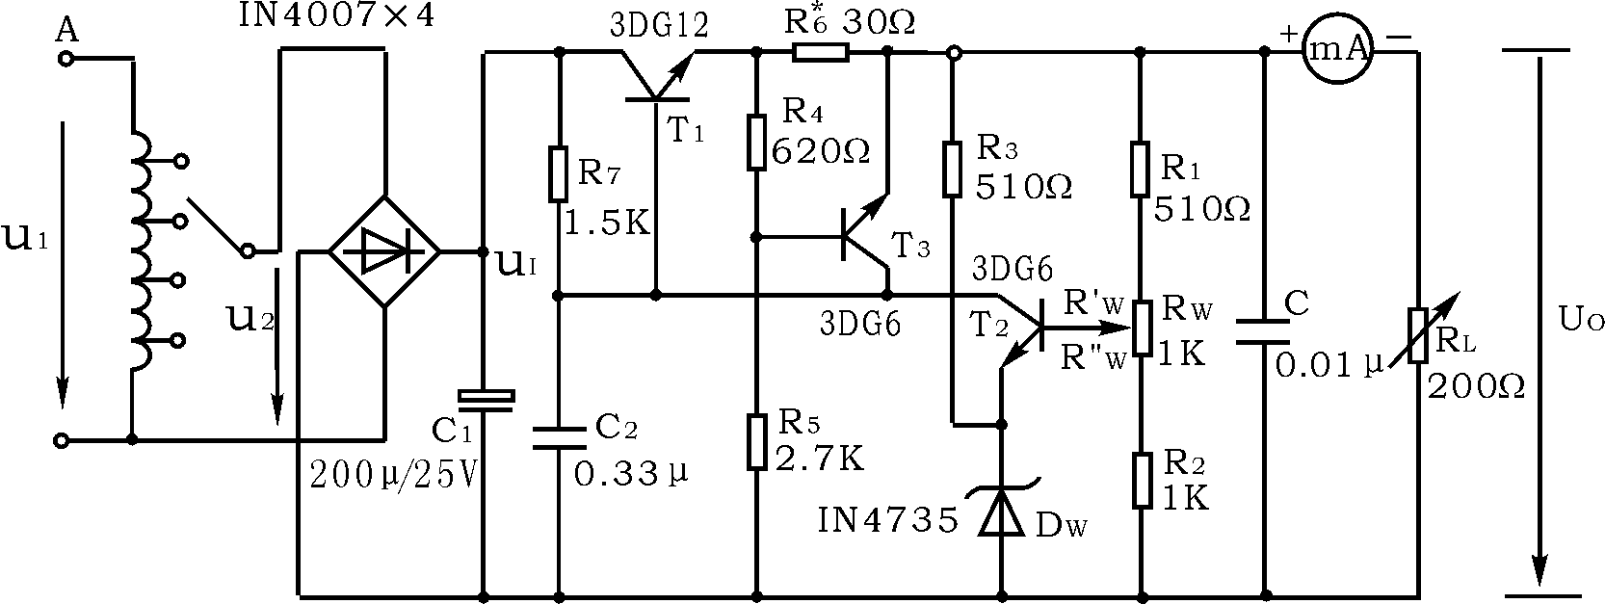
图8－2 串联型稳压电源实验电路
W7800、W7900系列三端式集成稳压器的输出电压是固定的，在使用中不能进行调整。W7800系列三端式稳压器输出正极性电压，一般有5V、6V、9V、12V、15V、18V 、24V 七个档次，输出电流最大可达1.5A（加散热片）。 同类型78M系列稳压器的输出电流为0.5A，78L系列稳压器的输出电流为0.1A。若要求负极性输出电压，则可选用W7900 系列稳压器。
图8－3 为 W7800系列的外形和接线图。
它有三个引出端
输入端（不稳定电压输入端） 标以 “1”
输出端（稳定电压输出端） 标以 “3”
公共端 标以 “2”
除固定输出三端稳压器外，尚有可调式三端稳压器，后者可通过外接元件对输出电压进行调整，以适应不同的需要。
本实验所用集成稳压器为三端固定正稳压器W7812，它的主要参数有：输出直流电压 U₀＝＋12V，输出电流 L:0.1A，M:0.5A，电压调整率 10mV/V，输出电阻 R₀＝0.15Ω，输入电压U_{I}的范围15～17V 。因为一般U_{I}要比 U₀大3～5V ，才能保证集成稳压器工作在线性区。

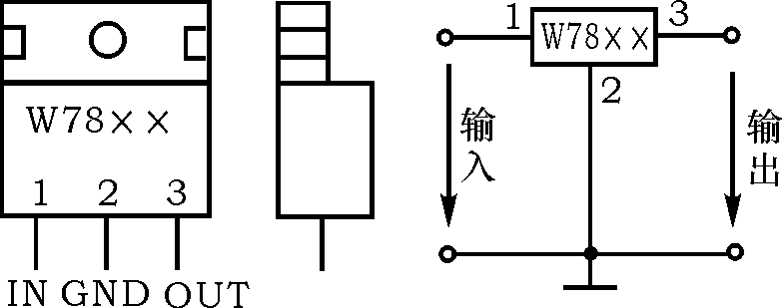
图8-3 W7800系列外形及接线图

图8－4是用三端式稳压器W7812构成的单电源电压输出串联型稳压电源的实验电路图。其中整流部分采用了由四个二极管组成的桥式整流器。滤波电容C₁、C₂一般选取几百～几千微法。当稳压器距离整流滤波电路比较远时，在输入端必须接入电容器C₃（数值为0.33μF ），以抵消线路的电感效应，防止产生自激振荡。输出端电容C₄(0.1μF)用以滤除输出端的高频信号，改善电路的暂态响应。

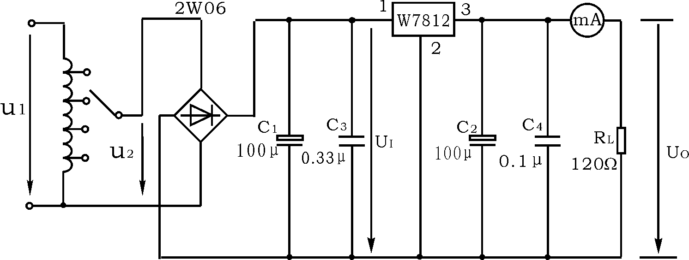
图8－4 由W7815构成的串联型稳压电源
三、实验设备与器件
1、 可调工频电源 2、 双踪示波器
3、 万用表
4、 固定电阻240Ω、120Ω、470μf、100μf的电容
四、实验内容
1、 整流滤波电路测试
按图8－5 连接实验电路。取可调工频电源电压为16V， 作为整流电路输入电压u₂。
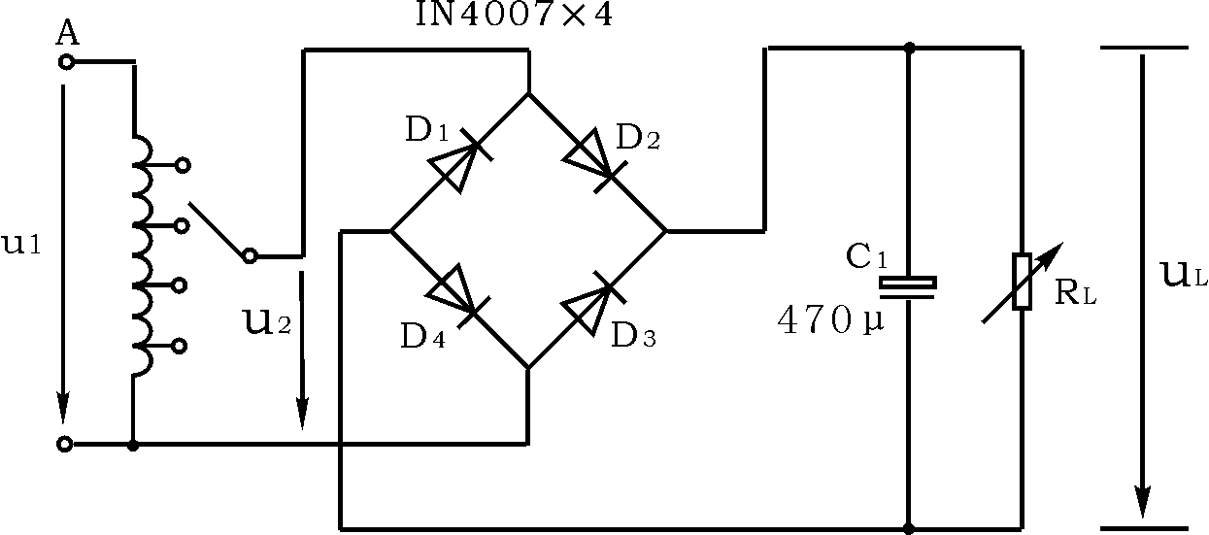
图8－5 整流滤波电路
1) 取R_{L}＝240Ω ，不加滤波电容，测量直流输出电压U_{L} 及纹波电压_{L}，并用示波器观察u₂和u_{L}波形，记入表8－1 。
2) 取R_{L}＝240Ω ，C＝470μf ，重复内容1)的要求，记入表8－1。
3) 取R_{L}＝120Ω ，C＝470μf ，重复内容1)的要求，记入表8－1。
表8-1 U₂＝16V
电 路 形 式 |  | U_{L}（V） | u_{L}波形
R_{L}=240Ω | 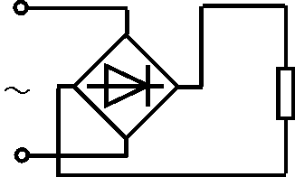 |  | 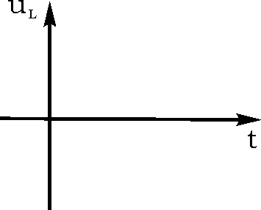
R_{L}=240Ω  C=47Oµf | 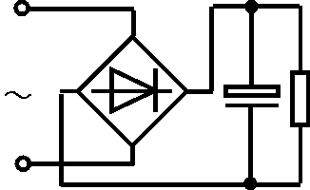
R_{L}=120Ω
C=470µf
注意
①每次改接电路时，必须切断工频电源。
②在观察输出电压u_{L}波形的过程中，“Y 轴灵敏度”旋钮位置调好以后，不要再变动，否则将无法比较各波形的脉动情况。
2、串联型稳压电源性能测试
切断工频电源，按图8－4连接实验电路。取可调工频电源电压为14V，作为整流电路输入电压u₂。接通工频电源，测量输出端直流电压U_{L}，用示波器观察u₂，u_{L}的波形，把数据及波形记入自拟表格中。
五、实验总结
1、 对表8－1 所测结果进行全面分析，总结桥式整流、电容滤波电路的特点。
2、 分析讨论实验中出现的故障及其排除方法。

六、预习要求
1、 复习教材中有关分立元件稳压电源部分内容， 并根据实验电路参数估算U₀的可调范围及U₀＝12V时T₁，T₂管的静态工作点（假设调整管的饱和压降U_{CE1S}≈1V ）。
2、 在桥式整流电路实验中，能否用双踪示波器同时观察 u₂和u_{L}波形，为什么？
3、 在桥式整流电路中，如果某个二极管发生开路、短路或反接三种情况，将会出现什么问题？

